**Захисні заходи проти гризунів**

Плодові дерева і кущі в зимовий період пошкоджують не тільки морози, а й гризуни. Миші і зайці, які в пошуках їжі пробираються ближче до дерев, сильно пошкоджуючи їх. Шкода у вигляді поверхневих чи глибоких погризів, завдана цими тваринами, часто призводить до загибелі дерев, особливо це стосується молодих рослин. Зайці об’їдають великі і повністю тоненькі гілочки, миші обгризають ділянки кори кільцем навколо всього штамба. Такі кругові погризи особливо небезпечні, бо порушується сокорух, дерево не отримує пластичних речовин і може загинути.

**Миша польова**

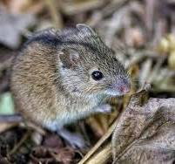  Дуже поширений вид. Довжина тіла дорослої особини від 4,5 до 12,5 см. Хвіст довгий, голова займає третину всього тіла. Очі чорні. Вуха в основному круглі, інколи загострені. Шерсть середньої густоти, від сірого до яскраво-рудого кольорів. Найбільше мешкають польові миші у чагарникових заростях, що чергуються з осоково-очеретяними асоціаціями, в яких гризуни живуть протягом усього року. В зимовий період живуть у скиртах, частина в садових ценозах. Їхня чисельність тут досягає в середньому до 4,3 екз. на 100 пастко-діб. Враховуючи високу життєздатність, за сприятливих погодних умов взимку та навесні збережеться достатній запас гризунів, що становить суттєву загрозу пошкодження озимих культур та багаторічних насаджень.

**Полівка звичайна**

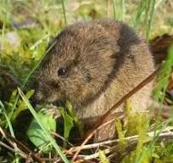Належить до родини хом’яків. Особини цього виду дуже нагадують мишей чи пацюків, але мають більш тупу форму мордочки і маленькі закруглені вушка. Довжина тіла полівки 10–12 см, хвіст – до 5 см. Шерсть на спині, шиї і верхній частині голови сіро-бура, черевце, підборіддя і нижня частина хвоста жовто-сіруваті. З віком волосяний покрив полівки світлішає, і стає сірим.

Незважаючи на всі вжиті людиною заходи боротьби, звичайні полівки залишаються одним з найпоширеніших і найшкідливіших видів гризунів. У полі вони риють неглибокі (30–38 см) нори простої будови. Миші шкодять посівам зернових культур, соняшнику, зернобобовим та багаторічним травам, завдають значних збитків молодим і плодоносним садам, ягідникам. Мишоподібні гризуни не лише здатні завдати значної шкоди сільськогосподарському виробництву. Вони є переносниками хвороб, небезпечних для людей та свійських тварин. Для ефективного захисту від мишей здійснюють контроль за їхньою чисельністю. Обстежуються площі озимих зернових, багаторічних трав, молодих і плодоносних садів, ягідників та проводять заходів захисту.

Окрім мишовидних гризунів, садам і ягідникам шкодить **заєць русак або заєць сірий.**

Заєць швидко бігає і, якщо його переслідувати, може розвинути швидкість до 60 км/год і навіть більше.

У зайця русака гарний зір, добре розвинутий слух. Взимку його можна зустріти в багаторічних насадженнях, зелених зонах міст, околицях селищ, дачних ділянок.

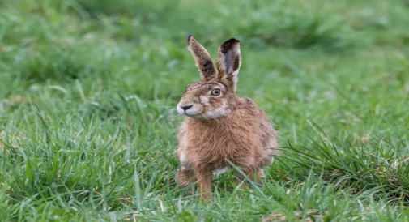Вони обгризають кору дерев, віддаючи перевагу корі м’яких деревних порід (осика, береза, верба), а також корі, яка більш солодка (зерняткові та кісточкові породи дерев). Навесні в раціоні тварин з’являються молоді пагони, поверхневе коріння чагарників і дерев, молода трава.

**Захисні заходи проти гризунів**

Захист саду від мишей та зайців, можна забезпечити найпростішим способом механічним, обмоткою штамба дерева мішковиною, спеціальними пластиковими решітками, садовими дротяними сітками з дрібною клітинкою.

Для кращого захисту від мишей , зайців нижню частину сітки заглиблюють у землю довкола штамба на глибину 4–5 см. Перевага сітки перед іншими матеріалами в тому, що таку огорожу не замітає снігом.

Не варто для захисту дерев використовувати поліетиленову плівку, адже під нею може утворюватися конденсат і дерево замерзне або буде пріти та почне загнивати.

Досить ефективним методом захисту саду від мишей є ущільнення снігового покриву навколо дерев і по периметру ділянки. Миші взимку пересуваються під шаром пухкого снігу, а якщо його втоптати, у них виникають значні труднощі.

Побілка стовбура й скелетних гілок плодових дерев є основним заходом проти гризунів і тому її проводять не тільки навесні, але й коли зійде сніг. Біла поверхня стовбура, що вкрита вапном, відбиває прямі сонячні промені, тому дія різких коливань температури знижується. Ароматичні речовини, що містяться в робочому розчині для вапнування, врятують дерева й від гризунів.

За появи шкідників, необхідно вдатись до заходів захисту. Такі прийоми включають в себе три основні методи:

* хімічний ;
* фізичний;
* біологічний.

На невеликих полях фермерських господарств їх можна відловлювати механічно, застосовуючи пастки різних модифікацій. Встановлюють пастки біля нір та на шляху їхнього пересування.

Якщо використання механічних знарядь буде неефективним або неможливим, то слід вдатись до хімічного методу. За наявності 3–5 жилих колоній на гектар для боротьби з мишоподібними гризунами застосовують родентициди на основі діючих речовин: бродіфакум, бромадіолон, флокумафен та інші дозволені до застосування відповідно до «**Переліку пестицидів і агрохімікатів дозволених до використання в Україні.**»

Біологічний метод боротьби не несе небезпеки для людини та навколишнього середовища. В його основі лежить застосування препаратів з біологічною діючою речовиною. На відміну від хімічних принад, які потрібно розкладати доти, поки гризуни поїдають їх, біологічні препарати вносяться одноразово.

Найбільша ефективність біологічної принади досягається в холодну пору року, коли температура повітря не перевищує 10 °С.

Якщо все ж таки дерева постраждали від гризунів, потрібно надати їм необхідну допомогу. Лікувати пошкодження кори мишоподібними гризунами потрібно навесні. Поверхню рани обробляють 5 %-м розчином мідного купоросу, дають просохнути й ретельно змащують садовим варом або його аналогами. Якщо тріщина дуже велика й глибока, то стовбур туго стягують дротом під який, на місце рани, підкладають невеликі дерев’яні дощечки. Цей процес повторюють щовесни до повного загоєння рани.

**При роботі з пестицидами необхідно суворо дотримуватись регламентів застосування препаратів, правил техніки безпеки та санітарно-гігієнічних вимог.**

Підготувала провідний фахівець

ГУ Держпродспоживслужби

в Івано- Франківській області Катерина Голембйовська